План по самообразованию музыкального руководителя

МКДОУ «Тидибский детский сад»

**Подготовила:Кодохилова С.Г.**

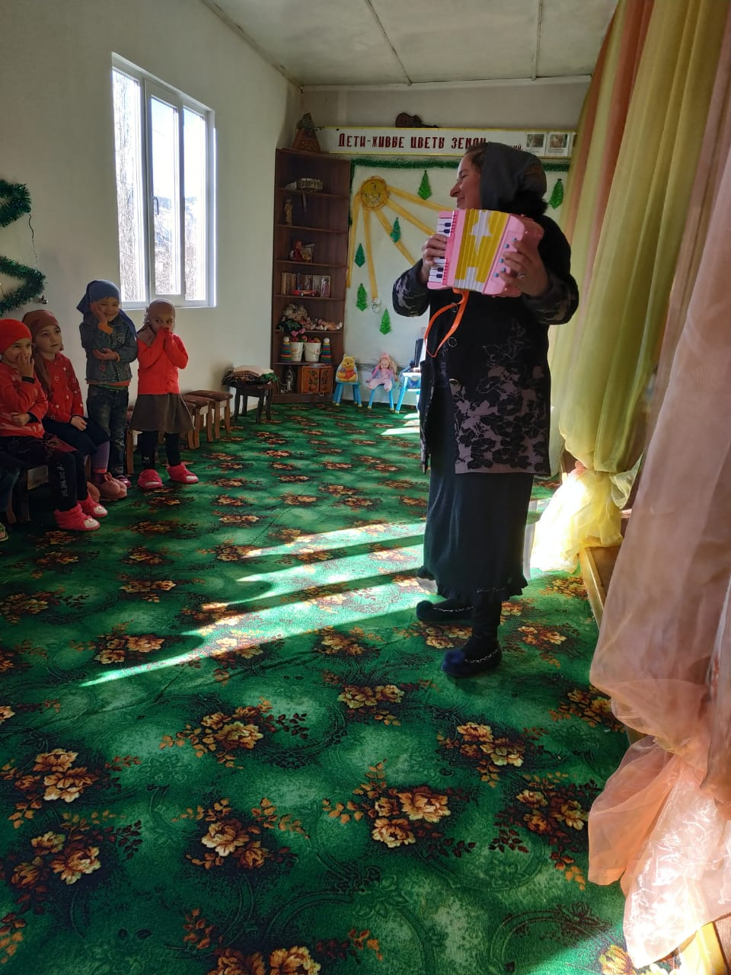

Тема:  «Развитие творческих способностей детей дошкольного возраста и эмоционально-познавательной сферы через различные виды музыкальной деятельности».

Цель: Углубить и систематизировать знания о формировании творческих навыков во всех видах музыкальной деятельности, развитии положительной эмоциональной отзывчивости на музыку.

Литература:

1.Периодическое издание «Музыкальный руководитель».

2. Интернет-ресурсы: сайты, порталы.

|  |  |  |  |
| --- | --- | --- | --- |
| Месяц | Содержание работы | Форма работы | Практические результаты |
| Сен  тябрь | «Развитие эмоциональной сферы» - информационно аналитическая деятельность.  Проведение диагностики музыкальных способностей. | Разработать конспект, подобрать литературу, изучить  Провести диагностику. | Анализ результатов диагностики. |
| Ок  тябрь | Музыкальная деятельность в д/с  Осенние праздники во всех возрастных группах | Изучить литературу: Программа дошкольного образования «От рождения до школы» под редакцией Н.Е. Вераксы, Т.С. Комаровой, М.А. Васильевой.  Разработать сценарий к осеннему утреннику | Выступление на «Педаго  гической филармонии»  Осенние праздники |
| Но  ябрь | «Эмоции ребенка через виды музыкальной деятельности».  «Какую музыку нужно слушать детям» - консультация для родителей. | Подготовить консультацию по теме для родителей.   Изучить литературу: «Эмоции ребенка через виды музыкальной деятельности». | 1. Папка-передвижка  «Какую музыку слушать нужно детям» в старшей группе. |
| Де  кабрь | Новогодние праздники во всех возрастных группах (сценарии) | Разработать сценарии для всех возрастных групп для проведения новогодних праздников. | Праздники во всех возрастных группах |
| Ян  варь | Анкетирование родителей по теме: «Насколько музыкален ваш ребенок» | 1.Разработать анкету, провести анкетирование.  2.Разработать сценарии к праздникам 23 февраля. | 1.Анализ проведен  ного анкетирова  ния родителей |
| Фев  раль | Музыкальная деятельность в д/с | Разработать сценарии к 8 марту.  Подготовка детей к празднику. | Праздник посвящен  ный 23 февраля |
| Март | Праздники,посвященные Международному женскому дню во всех возрастных группах | .Изучение периодического издания «Колокольчик» | Праздники 8 Марта во всех возрастных группах |
| Ап  рель | «Музыка как средство эстетического воспитания дошкольника»  2.Муниципальные конкурсы | Подготовка детей к конкурсам,разучивание,репе  тиции | Выступление детей на конкурсах |
| Май | «Путешествие в страну Знаний» (сценарий выпускного праздника)  Проведение диагностики музыкальных способностей детей всех возрастных групп. | Подготовка детей к выпускным праздникам  Проведение диагностических исследований. | Выпускной праздник «Путешествие в страну Знаний».  Анализ результатов диагностики. |